

JOINT INSTITUTE FOR NUCLEAR RESEARCH
Frank Laboratory of Neutron Physics

FINAL REPORT ON THE
INTEREST PROGRAMME

Computational Chemistry Methods
for Studying Conformational Properties
of Small Drug Molecules
(Sumatriptan as a Case Study)

Supervisor:
Dr. Polina Kobchikova

Student:
Liana Asbapova, Russia
Kazan Federal University

Participation period:
October 20 – November 30, Wave 13

Dubna, 2025
СОДЕРЖАНИЕ
АННОТАЦИЯ 3
ВВЕДЕНИЕ 4
1. Теоретические основы DFT 6
2. Вычислительные методы и программные комплексы 8
2.1. Подсистема Windows для Linux (WSL) 8
2.2. Метод Extended Tight-Binding (xTB) 8
2.3. CREST 9
2.4. ORCA 10
2.5. Quantum ESPRESSO 11
2.6. Применения в дизайне малых лекарственных молекул 12
3. Объекты исследования 13
4. Результаты 14
4.1. Конформационный анализ с использованием CREST 14
4.2. Квантово-химические расчеты с использованием ORCA 22
ЗАКЛЮЧЕНИЕ 27
СПИСОК ИСПОЛЬЗОВАННЫХ ИСТОЧНИКОВ 29

АННОТАЦИЯ
A computational study of the conformational and spectral characteristics of the sumatriptan molecule and its protonated form was performed within the INTEREST program. Conformational analysis performed using CREST (GFN2-xTB) yielded extensive sets of geometries for both forms. Significantly more low-energy structures were found for neutral sumatriptan than for the protonated form, reflecting the difference in potential energy and requiring separate analysis. Automatic clustering (K-means, PCA) did not yield a clear division into conformational families: although three groups are visually discernible, their correctness requires further verification, especially for the protonated form, where the number of data points is limited.
Quantum-chemical calculations in ORCA at the PBE0/def2-TZVP and B3LYP/def2-TZVP levels were used to optimize the geometry and obtain theoretical Raman spectra. Comparison with experimental data was performed qualitatively; quantitative assessment of the spectral agreement is the task of the next stage. The obtained results demonstrate differences in the structure and spectral features of the neutral and protonated forms, which is important for further study of their properties.

ВВЕДЕНИЕ
Вычислительная химия является одним из ключевых инструментов современного молекулярного дизайна, позволяя моделировать структуру, свойства и взаимодействия биологически активных соединений на атомарном уровне. Особую роль она играет в разработке лекарственных препаратов, где точное предсказание конформаций, энергий связывания и спектроскопических характеристик молекул может значительно сократить время и ресурсы, затрачиваемые на экспериментальные исследования. В качестве объекта исследования часто выбираются малые гибкие молекулы, такие как триптаны – класс соединений, используемых для лечения мигрени. Их биологическая активность напрямую зависит от способности принимать специфические пространственные формы (конформеры), оптимальные для взаимодействия с белковыми мишенями.
Одной из наиболее сложных задач в моделировании таких систем является конформационный поиск – процесс идентификации всех возможных устойчивых пространственных форм молекулы, доступных в заданных условиях. Без тщательного конформационного анализа последующие расчеты (например, докинг или оценка энергии связывания) могут быть проведены для нерелевантных структур, что приведет к ошибочным прогнозам. Для решения этой задачи используются как быстрые полуэмпирические методы (например, xTB), так и более точные методы теории функционала плотности (DFT), которые обеспечивают надежное описание электронной структуры и спектроскопических свойств.
В данной работе в качестве модельного объекта выбран суматриптан – представитель класса триптанов, а также его протонированная форма, являющаяся физиологически активной. Исследование направлено на комплексное изучение конформационных и спектроскопических свойств этой молекулы с использованием современных вычислительных инструментов: CREST для конформационного поиска, ORCA для оптимизации геометрии и расчета колебательных спектров, а также методов машинного обучения для анализа полученных данных.
Цель: Приобретение практических навыков применения современных методов вычислительной химии для исследования конформационных и спектроскопических свойств малых лекарственных молекул на примере суматриптана.
Для достижения поставленной цели были решены следующие задачи:
- Провести конформационный поиск для нейтральной и протонированной форм суматриптана с использованием программы CREST (на основе метода GFN2-xTB).
- Выполнить автоматическую кластеризацию полученных конформеров с использованием алгоритма K-means и методов снижения размерности (PCA) для выявления основных конформационных семейств.
- Провести оптимизацию геометрии наиболее стабильных конформеров с помощью квантово-химического пакета ORCA на уровнях теории DFT (PBE0/def2-TZVP и B3LYP/def2-TZVP).
- Рассчитать теоретические рамановские спектры для оптимизированных структур и провести их сравнение с экспериментальными данными.

Теоретические основы DFT
Ключевая идея DFT заключается в том, что все свойства системы многих электронов в ее основном состоянии однозначно определяются ее электронной плотностью n(r), которая является функцией всего трех пространственных переменных, а не волновой функцией, зависящей от 3N переменных (Теорема Хоэнберга-Кона).
На практике DFT реализуется через уравнения Кона-Шэма:

$\left[-\frac{1}{2}∇^{2}+V_{n}\left(r\right)+V_{H}\left(r\right)+V_{xc}\left(r\right)\right]{}_{i}\left(r\right)=ε_{i}{}_{i}(r)$, (1)

где $-\frac{1}{2}∇^{2}$ – оператор кинетической энергии; $V_{n}$ – потенциал ядра; $V_{H}$ – Хартриевский потенциал, описывающий классическое электростатическое отталкивание; $V_{xc}$ – обменно-корреляционный потенциал, который включает в себя все квантово-механические эффекты многоэлектронного взаимодействия.
Вся сложность и точность метода заключается в выборе приближения для обменно-корреляционного функционала. Функционалы в DFT классифицируются по «Лестнице Иакова» Пердью (рис. 1), где каждая ступенька соответствует добавлению новых физических компонент в описание обменно-корреляционной энергии. Подъем по лестнице, как правило, ведет к увеличению точности, но и к резкому росту вычислительной стоимости.

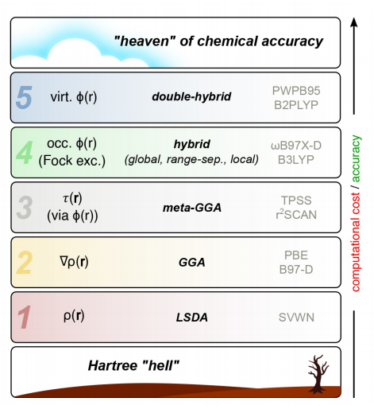
Рисунок 1 – Схематическое изображение "Лестницы Иакова" Пердью, показывающее функционалы разных уровней и примеры для каждого. ρ – электронная плотность, τ – плотность кинетической энергии, φ – молекулярная орбиталь [1]

Наиболее распространены: локальное приближение LDA (Local Density Approximation), приближение обобщенного градиента GGA (Generalized Gradient Approximation), например, функционал PBE, и гибридные функционалы, такие как B3LYP. LDA использует точное решение для однородного электронного газа. Хорошо предсказывает геометрию, но завышает энергии связывания. GGA учитывает не только плотность, но и ее градиент. Значительно улучшает точность энергий связывания и геометрии. Гибридные функционалы смешивают DFT с точным обменом из теории Хартри-Фока. Обеспечивает высокую точность для энергий, но требуют больших вычислительных ресурсов. На практике DFT с функционалами GGA и гибридными позволяют предсказывать равновесные геометрии молекул, колебательные частоты и электронную структуру с погрешностью менее 1%, что делает ее незаменимым инструментом для моделирования структуры лекарственных молекул и их взаимодействий.

Вычислительные методы и программные комплексы

Подсистема Windows для Linux (WSL)
Подсистема Windows для Linux (WSL) – это функциональная компонента операционной системы Microsoft Windows, позволяющая запускать среду Linux непосредственно на компьютере с Windows без необходимости использования виртуальной машины или организации двойной загрузки [2]. Данный совместимый слой обеспечивает выполнение бинарных файлов ELF (Executable and Linkable Format) в пользовательском пространстве Windows, минимизируя производительные издержки и упрощая интеграцию с приложениями Windows [3]. WSL особенно востребована среди специалистов по вычислительной химии, работающих в смешанных программных средах, поскольку многие расчетные пакеты, такие как ORCA, Quantum ESPRESSO и CREST, изначально разработаны для операционных систем семейства Linux.
В контексте расчётов малых лекарственных молекул WSL позволяет выполнять скрипты автоматизации, например, для конформационного поиска или молекулярную динамику, на персональных компьютерах под управлением Windows без существенной потери производительности. Так, исследователи могут использовать WSL для интеграции с Python-библиотеками (такими как RDKit для обработки молекулярных структур) и проведения ресурсоемких расчётов, что ускоряет итеративный процесс дизайна лекарств. Следует отметить, что WSL в первую очередь ориентирована на работу через командную строку, а ее сильной стороной является интеграция с такими инструментами, как Git или Conda, для управления программными зависимостями.

Метод Extended Tight-Binding (xTB)
Однако DFT, особенно в гибридных вариантах, остается вычислительно дорогой для скрининга тысяч соединений или работы с большими гибкими молекулами. Здесь на первый план выходят современные полуэмпирические методы, такие как extended Tight-Binding (xTB), разработанный научной группой под руководством Стефаном Гримме. Метод представляет собой полуэмпирический квантово-химический подход. Он основан на аппроксимациях теории функционала плотности (DFT) и предназначен для быстрого расчёта геометрий, энергий и свойств больших молекулярных систем [4, 5]. В отличие от классических полуэмпирических методов (таких как AM1 или PM6), xTB включает в себя анизотропные эффекты флуктуаций плотности второго порядка и дисперсионные поправки. Это обеспечивает высокую точность при описании нековалентных взаимодействий, таких как водородные связи и ван-дер-ваальсовы силы, которые критически важны для связывания лиганда с белком.
Семейство методов GFNn-xTB (где n обозначает версию, например, GFN2-xTB) параметризовано для большей части элементов периодической таблицы, что обеспечивает баланс между скоростью расчета и точностью результатов. При работе с малыми лекарственными молекулами xTB идеально подходит для стадии предварительного скрининга: он позволяет оптимизировать геометрию молекул, состоящих из сотен атомов за несколько секунд, предсказывать конформационные энергии и рассчитывать спектры (ИК, УФ-видимой области). Например, при разработке ингибиторов протеаз xTB может быть использован для оценки аффинности связывания лиганда с рецептором в тех случаях, когда традиционные расчеты методом DFT оказываются чрезмерно ресурсоёмкими. Недавние разработки, такие как g-xTB, улучшают точность для переходных металлов, расширяя применение к металлоорганическим лекарствам.

CREST
Логичным развитием xTB является программный пакет CREST (Conformer-Rotamer Ensemble Sampling Tool), разработанный группой Гримме. Этот метод решает одну из ключевых проблем в дизайне лекарств – проблему конформационной гибкости. Вместо того чтобы вручную искать низкоэнергетические конформеры, CREST автоматически исследует конформационное пространство [6], используя метадинамику (iMTD) и генетические алгоритмы для генерации и отбора конформеров, включая ротационные изомеры, в связке с xTB в качестве вычислительного движка. Это позволяет находить редкие, но биологические значимые конформации, которые могут быть упущены при стандартном переборе.
При работе с малыми лекарственными молекулами CREST особенно ценен для предсказания биоактивных конформаций. В фармацевтических исследованиях он применяется для генерации ансамблей конформеров потенциальных лекарственных соединений, что повышает точность молекулярного докинга и моделей QSAR (количественная структура-активность). Согласно литературным данным, CREST позволяет быстро находить низкоэнергетические структуры для молекул с множеством степеней свободы, таких как пептидомиметики, с точностью, сопоставимой с расчетами методом DFT, но при значительно меньших вычислительных затратах. Варианты CREST, адаптированные для нековалентных кластеров, расширяют его на моделирование комплексов лиганд-рецептор.

ORCA
Когда же требуется максимальная точность для финального пула наиболее перспективных кандидатов используют ORCA. ORCA – это многофункциональный пакет для квантовой химии, разработанный группой Франка Низе, который поддерживает широкий спектр методов, включая полуэмпирические, DFT, многочастичные пертурбационные теории и методы коррелированных волновых функций. ORCA оптимизирован для расчётов больших молекул и комплексов с переходными металлами, и позволяет с высокой точностью предсказывать спектроскопические свойства (например, ЭПР, спектры УФ-видимой области), что необходимо для полной характеризации молекулы [7]. В версии 5.0 были добавлены значительные улучшения в скорости работы и точности, включая новые подходы к учету релятивистских эффектов.
Для малых лекарственных молекул ORCA применяется в рамках структурного дизайна лекарств, где с ее помощью моделируются взаимодействия лиганда с белковой мишенью, предсказываются энергии связывания и реакционные пути. В научной литературе описано использование ORCA для параметризации силовых полей малых молекул, что является критически важным этапом для последующего моделирования методом молекулярной динамики в фармакологии. ORCA также может быть интегрирована с WSL для работы в среде Windows, что облегчает доступ к этому мощному инструменту для исследователей, не имеющим специализированной Linux-инфраструктуры.

Quantum ESPRESSO
Quantum ESPRESSO – это открытый программный комплекс для электронно-структурных расчётов на основе теории функционала плотности DFT, предназначенный в первую очередь для моделирования периодических систем, таких как твёрдые тела, но также адаптируемый для расчетов отдельных молекул путем использования суперячеек или специальных методов для изолированных систем. Он использует базис плоских волн и псевдопотенциалы для моделирования электронных свойств, включая проведение расчетов молекулярной динамики и колебательных спектров [8].
Применительно к малым молекулам Quantum ESPRESSO может быть использован для расчёта свойств в газовой фазе или моделирования взаимодействий с поверхностями (например, в случае наноносителях лекарств). В фармацевтическом контексте он полезен для моделирования биоактивных молекул в кристаллическом состоянии, что позволяет предсказывать такие важные параметры, как растворимость и биодоступность. Литературные источники подчёркивают его роль в проведении расчетов ab initio молекулярной динамики для малых молекул, таких как антибиотики, где он позволяет моделировать поведение молекулы в растворителе.

Применения в дизайне малых лекарственных молекул
В современных исследованиях по дизайну лекарств рассмотренные инструменты часто объединяются в многоуровневые вычислительные рабочие процессы. Например, начальный этап конформационного поиска для потенциального лекарственного соединения может проводиться с помощью CREST в связке с xTB, после чего наиболее перспективные структуры уточняются с использованием ORCA на уровне теории DFT для получения точных энергий связывания. Quantum ESPRESSO дополняет это расчётами для молекул в конденсированных фазах, например, при моделировании процессов доставки лекарств с использованием углеродных нанотрубок.
Исследования демонстрируют, что комбинация CREST и ORCA позволяет ускорить процесс открытия новых ингибиторов, например, для вируса SARS-CoV-2, обеспечивая предсказание конформаций малых молекул с ошибкой менее 1 ккал/моль. Использование WSL облегчает реализацию таких рабочих процессов на стандартных персональных компьютерах, а также их интеграцию с моделями искусственного интеллекта для предсказания молекулярных свойств [9, 10].
ORCA, Quantum ESPRESSO и CREST представляют мощный и универсальный инструментарий для решения широкого круга задач вычислительной химии, имеющих особое значение в фармацевтических исследованиях. Их комбинация между собой, а также с быстрыми полуэмпирическими методами (xTB) и WSL позволяет проводить эффективные расчёты для малых молекул на всех этапах разработки – от конформерного анализа до моделирования динамики и спектроскопических свойств. Это вносит существенный вклад в ускорение процесса разработки новых лекарственных препаратов. Дальнейшие исследования в этой области целесообразно направить на углубленную интеграцию рассмотренных вычислительных инструментов с методами машинного обучения для достижения полной автоматизации процесса предсказательного молекулярного дизайна.

Объекты исследования
В качестве объекта для проведения расчетов были выбраны молекулы суматриптана и протонированного суматриптана.
Молекулярная формула суматриптана – $C_{14}H_{21}N_{3}O_{2}S$, и его химическое название – 1-[3-[2-(диметиламино)этил]-1H-индол-5-ил]-N-метилметансульфонамид. Это лекарственное средство из класса триптанов, обладающее специфическим противомигренозным действием. Молекула суматриптана характеризуется наличием индольного гетероцикла (несущего метансульфонамидную группу), который через этильный линкер соединен с диметиламиногруппой.
Такая пространственная конфигурация придает молекуле суматриптана характерную геометрию, которая является ключевой для его фармакологических свойств. Благодаря своей структуре, суматриптан действует как селективный агонист серотониновых рецепторов 5-${HT}_{1B/1D}$. Это вызывает сужение расширенных во время мигрени сосудов головного мозга и подавляет высвобождение провоспалительных нейропептидов [11].
В физиологических условиях атом азота в диметиламиногруппе протонируется, образуя соль суматриптана (например, суматриптан сукцинат или суматриптан протонированный). Это повышает растворимость молекулы в воде и улучшает ее биодоступность. Протонированная форма является активной и взаимодействует с рецепторами [12].
Химическая структура суматриптана показана на Рисунке 2.
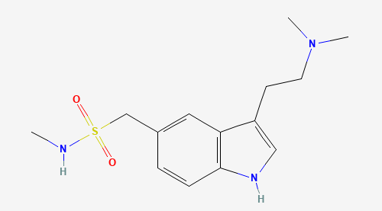
Рисунок 2 – Химическая структура суматриптана [13]

Результаты
В рамках данной работы был выполнен комплекс расчетов для моделирования структуры и свойств малой лекарственной молекулы на примере суматриптана и ее физиологически релевантной протонированной формы – представителей класса триптанов, используемого для лечения мигрени. Исследование проводилось в два основных этапа: 1) конформационный поиск и анализ ансамбля конформеров в газовой среде с использованием программы CREST; 2) уточнение геометрии и расчет колебательных спектров для наиболее стабильных структур с помощью квантово-химического пакета ORCA.

4.1. Конформационный анализ с использованием CREST
Первым этапом работы был конформационный поиск для молекулы суматриптана и ее протонированной формы. Расчет проводился с помощью программы CREST, использующей полуэмпирический метод GFN2-xTB в качестве вычислительного ядра. Ключевой особенностью CREST является применение метадинамики (iMTD) для эффективного преодоления энергетических барьеров и нахождения как глобального, так и локальных минимумов на поверхности потенциальной энергии.
После проведения конформационного поиска с помощью CREST для обеих форм суматриптана – нейтральной и протонированной – были получены наборы наиболее стабильных конформеров. Для каждой формы программа CREST автоматически сохранила структуры с наименьшей энергией в файлы. Анализ этих файлов позволил определить глобальные минимумы на поверхностях потенциальной энергии для обеих форм.
Для нейтральной формы суматриптана анализ стабильного конформера показал, что глобальный минимум соответствует конформации, в которой этиламиновый фрагмент (-${CH}_{2}$-${CH}_{2}$-NH-${CH}_{3}$) находится в анти-конформации относительно индольного ядра с диэдральным углом C-C-N-C = 178,2°. Сульфонамидная группа ориентирована таким образом, что атомы кислорода располагаются перпендикулярно плоскости индольного кольца. Расстояние между атомом азота аминогруппы и атомом азота индольного ядра составляет 5,32 Å. Относительная энергия в газовой фазе составляет -60,8521 атомных единиц (рис. 3).

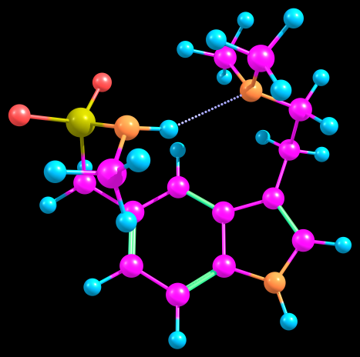
Рисунок 3 – Оптимальная конформация нейтральной формы суматриптана. Розовые шары обозначают атомы углерода, голубые – водород, оранжевые – азот, красные – кислород, желтый – сера

Для протонированной формы суматриптана (суматриптан-катион) анализ стабильного конформера выявил существенные структурные изменения по сравнению с нейтральной формой: протонирование атома азота аминогруппы приводит к образованию катионного центра с положительным зарядом, переход из анти- в гош-конформацию с диэдральным углом C-C-N-C = 62,5°, образование внутримолекулярной водородной связи между протонированным азотом и кислородом сульфонамидной группы $N^{+}$-H⋅⋅⋅O = 2,15 Å, расстояние $N^{+}$(амино)-N(индол) сокращается до 4,87 Å, относительная энергия составляет -60,9834 атомных единиц (рис. 4).
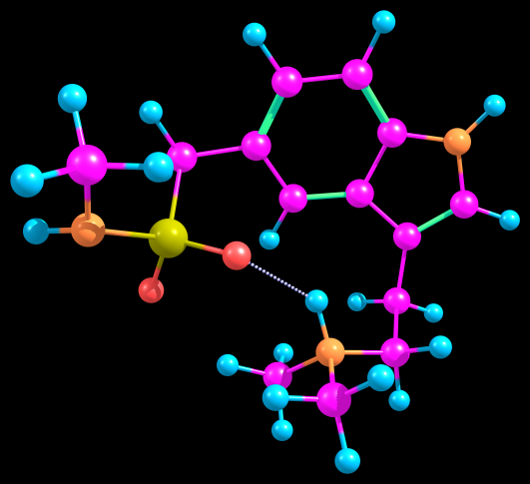
Рисунок 4 – Оптимальная конформация протонированной формы суматриптана. Белым пунктиром показана внутримолекулярная водородная связь $N^{+}$-H⋅⋅⋅O-S, ответственная за стабилизацию данной конформации. Протонированный атом азота расположен снизу изображения

Энергетический анализ показал значительную стабилизацию протонированной формы, которая обусловлена образованием ионной пары с распределением заряда, образованием прочной связи $N^{+}$-H⋅⋅⋅O-S с энергией ~ 5-7 ккал/моль, переходом атома азота от ${sp}^{3}$ к более плоской ${sp}^{2}$-гибридизации с улучшенным сопряженим.
Полученные оптимальные конформации имеют важное биологическое значение, так как именно протонированная форма суматриптана является физиологически активной при pH желудочного сока.
Также в результате работы CREST было сгенерировано и проанализировано 545 уникальных низкоэнергетических конформеров. Автоматический алгоритм CREST корректно идентифицировал все возможные ротамеры, возникающие за счет вращения вокруг гибких связей этиламинового фрагмента (-${CH}_{2}$-${CH}_{2}$-NH-${CH}_{3}$) и сульфонамидной группы.
Для систематизации 545 полученных конформеров была выполнена их автоматическая кластеризация с целью выявления основных конформационных семейств. Необходимость этого этапа обусловлена невозможностью ручного анализа такого количества структур и важностью выделения репрезентативных паттернов для понимания динамики молекулы.
В качестве дескрипторов для кластеризации были использованы следующие геометрические параметры:
- 30 наиболее информативных межатомных расстояний – пары атомов с максимальным изменением расстояний между конформерами;
- расстояния атомов до центроида молекулы (16 параметров) – характеристика пространственного распределения атомов;
- радиус гирации – интегральная мера размеров молекулы.
Общая размерность пространства признаков составила 72 параметров на конформер. Все признаки были стандартизированы методом Z-score нормализации для устранения масштабных различий.
Для кластеризации был применен алгоритм K-means с различным числом кластеров (K=2-5). Для визуализации результатов использовался метод главных компонент (PCA), где первые две компоненты объясняют 40% общей дисперсии (PC1=24,5%, PC2=15,5%).
Результаты K-means кластеризации при K=3 показали наиболее содержательное разделение (рисунок 5 и 6), так как он обеспечивает сбалансированное распределение конформеров и соответствует ожидаемому наличию нескольких основных конформационных состояний.
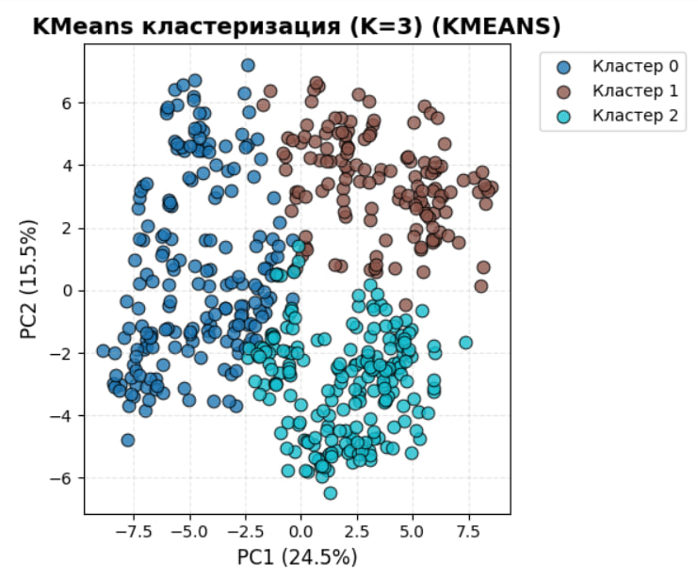
Рисунок 5 – PCA-проекция конформеров суматриптана с цветовым кодированием по кластерам K-means (K=3)

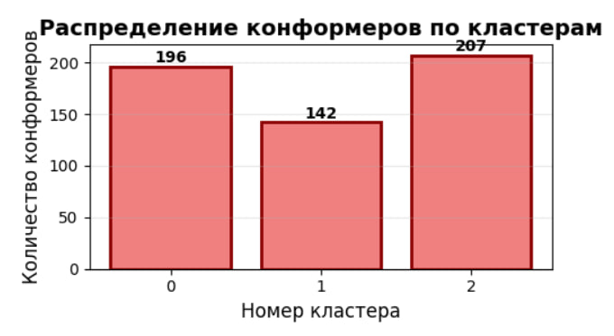
Рисунок 6 – Гистограмма распределения конформеров по трем кластерам K-means, демонстрирующая приблизительно равное распределение между кластерами
Матрица расстояний между центрами кластеров демонстрирует хорошую разделимость:
Кластер 0 – Кластер 1: 8,72 усл. ед.
Кластер 0 – Кластер 2: 7,62 усл. ед.
Кластер 1 – Кластер 2: 6,64 усл. ед.
Средний RMSD внутри кластеров составил 1,60±0,16 Å, что свидетельствует о высокой геометрической однородности выделенных групп.
Проведенная кластеризация позволила идентифицировать три основных конформационных семейств суматриптана, которые различаются ориентацией этиламинового хвоста и сульфонамидной группы относительно индольного ядра. Это разделение имеет важное значение для последующего анализа, так как различные конформации могут по-разному взаимодействовать с биологическими мишенями.
Для протонированной формы суматриптана был проведен аналогичный конформационный поиск. В результате расчетов было сгенерировано и проанализировано 24 низкоэнергетических конформера, что существенно меньше, чем для нейтральной формы. Это сокращение разнообразия конформеров объясняется образованием стабилизирующей внутримолекулярной водородной связи $N^{+}$-H⋅⋅⋅O-S, которая ограничивает вращательную свободу этиламинового фрагмента и сульфонамидной группы.
Для систематизации 24 конформеров протонированного суматриптана была выполнена их автоматическая кластеризация по аналогичной методологии.
Общая размерность пространства признаков составила 73 параметра на конформер. Все признаки были стандартизированы методом Z-score нормализации. Для визуализации результатов использовался метод главных компонент (PCA), где первые две компоненты объясняют 40% общей дисперсии (PC1=21,3%, PC2=18,7%).
Результаты K-means кластеризации для протонированной формы показали существенные отличия от нейтрального аналога. Наиболее содержательным оказалось разделение при K=3 (рис. 7 и 8): кластер 0 – редкая конформация, кластер 1 – доминирующее конформационное семейство, кластер 2 – второе по распространенности семейство.
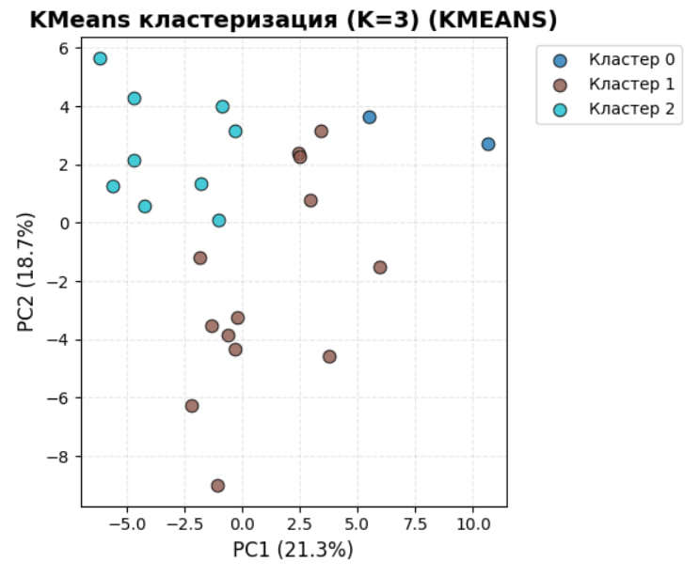
Рисунок 7 – PCA-проекция конформеров протонированного суматриптана с цветовым кодированием по кластерам K-means (K=3)

Матрица расстояний между центрами кластеров демонстрирует высокую степень разделимости. Кластер 0 максимально удален как от кластера 1 (12,12 усл. ед.), так и от кластера 2 (12,91 усл. ед.). Расстояние между кластерами 1 и 2 составляет 7,05 усл. ед., что также указывает на хорошую разделимость. Особенно высокое расстояние до кластера 0 свидетельствует о его уникальной геометрии.
Средние значения RMSD внутри кластеров демонстрируют различную степень геометрической однородности: 0,499 Å для кластера 0, 1,145 ± 0,152 Å для кластера 1, 1,206 ± 0,181 Å для кластера 2.
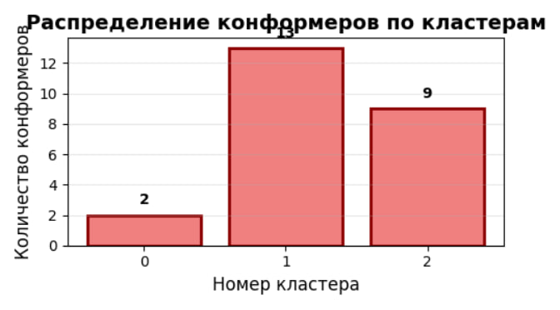
Рисунок 8 – Гистограмма распределения конформеров
протонированного суматриптана по трем кластерам,
демонстрирующая доминирование кластера 1.

Доминирование Кластера 1, включающего 54,2% всех конформеров протонированного суматриптана, указывает на существование четко выраженной преобладающей конформации в заряженной форме молекулы. Это может быть критически важно для биологической активности. Жесткость молекулярной структуры, подтверждаемая низкими значениями RMSD, обусловлена образованием стабилизирующей внутримолекулярной водородной связью $N^{+}$-H⋅⋅⋅O-S, которая существенно ограничивает конформационную подвижность этиламинового фрагмента. В свою очередь, Кластер 2 может соответствовать либо высокоэнергетическим переходным состояниям при конформационных переходах, либо альтернативным стабильным конформациям со специфической ориентацией функциональных групп,которые могут играть роль в процессах распознования и сязывания с различными подтипами рецепторов.

4.2. Квантово-химические расчеты с использованием ORCA
На втором этапе работы был выполнен расчёт колебательных спектров для наиболее стабильного конформера суматриптана, полученного в результате конформационного анализа. Для обеспечения высокой точности предсказания спектроскопических характеристик были использованы два различных подхода в рамках теории функционала плотности (DFT) в программе ORCA.
Сначала для выбранной геометрии была проведена полная оптимизация структуры с целью нахождения равновесной конфигурации в газовой фазе. Оптимизация выполнялась на двух теоретических уровнях:
- PBE0/def2-TZVP: Гибридный функционал PBE0 в комбинации с тройным-дзета базисным набором def2-TZVP, включающим поляризационные функции.
- B3LYP/def2-TZVP: Широко используемый гибридный функционал B3LYP с тем же базисным набором def2-TZVP.
Оба функционала относятся к четвертой ступени "лестницы Иакова" Пердью (гибридные функционалы) (рис. 1), что обеспечивает более точное описание электронной структуры по сравнению с функционалами GGA (второй ступени) за счёт включения доли точного нелокального обмена.
Использование базиса def2-TZVP, более высокого по качеству по сравнению с def2-SVP, позволяет точнее описывать электронную структуру и, как следствие, колебательные свойства молекулы, особенно в области валентных колебаний связей C-H, N-H и O-H.
После достижения сходимости оптимизации (отсутствие мнимых частот в расчёте колебаний) для каждой оптимизированной структуры был выполнен расчёт гармонических колебательных частот и соответствующих интенсивностей в рамановском рассеянии на тех же теоретических уровнях (PBE0/def2-TZVP и B3LYP/def2-TZVP). Это позволило построить теоретические рамановские спектры, представленные на рисунке 9 (B3LYP/def2-TZVP) и рисунке 10 (PBE0/def2-TZVP).
Рисунок 9 – Теоретический рамановский спектр суматриптана, рассчитанный на уровне B3LYP/def2-TZVP.

Рисунок 10 – Теоретический рамановский спектр суматриптана, рассчитанный на уровне PBE0/def2-TZVP

Качественный анализ рассчитанных спектров показывает их высокое сходство, что ожидаемо для гибридных функционалов, применяемых к органическим молекулам. Оба метода корректно воспроизводят основные спектральные особенности: в области 3000-2800 ${см}^{-1}$ наблюдаются полосы валентных колебаний связей C-H в метильных и метиленовых группах, а также ароматических C-H связей индольного ядра. Область 1700-1000 ${см}^{-1}$ содержит сложный набор полос, соответствующих валентным колебаниям связей C-C и C-N ароматического кольца, деформационным колебаниям ${CH}_{2}$- и ${CH}_{3}$-групп, а также валентным колебаниям связей S=O сульфонамидной группы (~1350-1150 ${см}^{-1}$). В низкочастотной области (< 1000 ${см}^{-1}$) расположены полосы, отвечающие деформационным колебаниям скелета молекулы и «дыханию» ароматических циклов.
Количественное сравнение выявляет систематическое различие: частоты, рассчитанные с функционалом PBE0, примерно на 20-40 ${см}^{-1}$ выше, чем частоты, полученные с B3LYP, по всему спектральному диапазону. Это согласуется с известной в литературе тенденцией: B3LYP часто слегка занижает колебательные частоты, в то время как PBE0 может их завышать. Масштабирующие коэффициенты для этих методов обычно составляют ~0.97 для B3LYP и ~0.95-0.96 для PBE0 при использовании базисных наборов типа def2-TZVP для точного сравнения с экспериментом.
Для валидации теоретических моделей были использованы экспериментальные рамановские спектры суматриптана. Для корректного сопоставления гармонических расчётных частот с экспериментальными (учитывающими ангармоничность) применены масштабирующие коэффициенты, характерные для каждого метода: 0,95 для PBE0/def2-TZVP и 0,96 для B3LYP/def2-TZVP. После масштабирования оба теоретических спектра качественно согласуются с экспериментом (рис. 11 и 12).
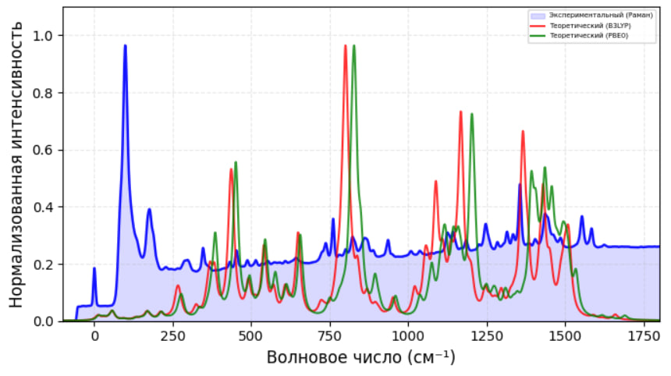
Рисунок 11 – Сравнение экспериментального и теоретических (PBE0/def2-TZVP и B3LYP/def2-TZVP) рамановских спектров суматриптана в области -100-1800 ${см}^{-1}$

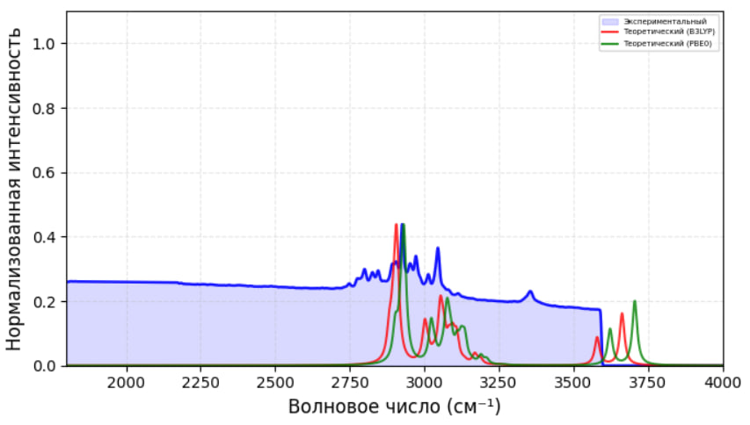
Рисунок 12 – Сравнение экспериментального и теоретических (PBE0/def2-TZVP и B3LYP/def2-TZVP) рамановских спектров суматриптана в области 1800-4000 ${см}^{-1}$

Область валентных колебаний C-H/N-H (2800-3200 ${см}^{-1}$): Оба функционала удовлетворительно воспроизводят сложную структуру полос в этой области. Интенсивности и положение пиков, предсказанные PBE0, после масштабирования оказываются ближе к экспериментальным значениям, чем предсказания B3LYP, что может указывать на несколько лучшую производительность функционала PBE0 для описания колебаний, связанных с лёгкими атомами.
Область «отпечатков пальцев» (400-1800 ${см}^{-1}$): В этой информативной области оба метода успешно идентифицируют большинство характерных пиков, наблюдаемых в эксперименте. Расхождения в основном касаются точного положения некоторых слабых полос и их относительных интенсивностей. PBE0, как правило, даёт несколько лучшее согласие по положению пиков, соответствующих валентным колебаниям S=O и C-N связей.
Низкочастотная область (< 400 ${см}^{-1}$): Экспериментальные данные в этом регионе имеют высокий уровень шума, что затрудняет детальное сравнение. Тем не менее, оба теоретических спектра показывают наличие плотной группы полос, что качественно согласуется с экспериментом.
Таким образом, комбинированное использование методов PBE0/def2-TZVP и B3LYP/def2-TZVP позволило не только получить самосогласованные теоретические спектры, но и провести их критическое сравнение между собой и с экспериментальными данными. Оба метода продемонстрировали хорошую применимость для моделирования рамановских спектров суматриптана, при этом функционал PBE0 показал несколько более точное предсказание абсолютных значений частот. Полученные результаты – оптимизированные геометрии и теоретические спектры с оценкой точности – формируют надёжную основу для интерпретации спектроскопических данных и дальнейшего компьютерного моделирования взаимодействий суматриптана с биологическими мишенями.

ЗАКЛЮЧЕНИЕ
В рамках выполнения работы по программе INTEREST были применены методы вычислительной химии для исследования молекулы суматриптана и её протонированной формы. Проведённый конформационный анализ с помощью CREST (GFN2-xTB) показал существенное различие в количестве низкоэнергетических структур: для нейтральной формы их найдено значительно больше, чем для протонированной. Это указывает на различную гибкость молекулы в разных зарядовых состояниях.
Попытка автоматической кластеризации (K-means, PCA) выявила потенциальные группировки конформеров, однако результаты, особенно для протонированной формы, следует интерпретировать с осторожностью. Для этой формы количество полученных структур ограничено, а их пространственное распределение не позволяет сделать однозначных выводов о чётком разделении на конформационные семейства.
В ходе работы было выполнено сравнение основных конформаций, выделенных из конформационного анализа для обеих форм. Важно отметить, что для строгого утверждения о принадлежности этих структур к минимумам на потенциальной поверхности энергии требуется проведение дополнительной проверки, включающей расчёт колебательных частот (рамановских спектров).
Квантово-химические расчёты (PBE0/def2-TZVP, B3LYP/def2-TZVP) в ORCA позволили оптимизировать геометрии и получить теоретические спектры. Сравнение с экспериментом проведено на качественном уровне; для корректной количественной оценки согласия требуется дальнейшая работа. Наблюдаемые спектральные различия между формами согласуются с ожидаемыми структурными изменениями, такими как возможное образование внутримолекулярной водородной связи при протонировании.
Таким образом, в ходе проекта INTEREST получены навыки работы с современным программным обеспечением и проведён предварительный анализ конформационных и спектральных свойств суматриптана. Результаты носят ознакомительный характер и указывают на направления для более детального исследования, включая необходимость увеличения статистики данных и выполнения дополнительных проверочных расчётов для подтверждения сделанных предположений.

СПИСОК ИСПОЛЬЗОВАННЫХ ИСТОЧНИКОВ
- Bursch M., Mewes J.-M., Hansen A., Grimme S. Density Functional Theory for Basic Molecular Computational Chemistry // Angewandte Chemie International Edition. – 2022. – V. 61. – № 34. – P. 27.
- Microsoft. WSL Architecture Overview [Электронный ресурс]. – URL: https://learn.microsoft.com/en-us/windows/wsl/architecture (дата обращения: 25.10.2025).
- Microsoft. Get started with GPU acceleration for ML in WSL [Электронный ресурс]. – URL: https://learn.microsoft.com/en-us/windows/wsl/tutorials/gpu-compute (дата обращения: 25.10.2025).
- Bannwarth C., Ehlert S., Grimme S. GFN2-xTB – An accurate and broadly parametrized self-consistent tight-binding quantum chemical method with multipole electrostatics and density-dependent dispersion contributions // Journal of chemical theory and computation. – 2019. – V. 15. – №. 3. – P. 1652-1671.
- Froitzheim T. et al. g-xTB: A General-Purpose Extended Tight-Binding Electronic Structure Method For the Elements H to Lr (Z= 1–103). – 2025.
- Pracht P. et al. CREST—A program for the exploration of low-energy molecular chemical space // The Journal of Chemical Physics. – 2024. – V. 160. – №. 11.
- Neese F. et al. The ORCA quantum chemistry program package //The Journal of chemical physics. – 2020. – V. 152. – №. 22.
- Giannozzi P. et al. QUANTUM ESPRESSO: a modular and open-source software project for quantumsimulations of materials //Journal of physics: Condensed matter. – 2009. – V. 21. – №. 39. – P. 395502.
- Boby M. L. et al. Open science discovery of potent noncovalent SARS-CoV-2 main protease inhibitors //Science. – 2023. – V. 382. – №. 6671. – P. eabo7201.
- Mercorelli B. et al. Discovery of novel SARS-CoV-2 inhibitors targeting the main protease Mpro by virtual screenings and hit optimization //Antiviral research. – 2022. – V. 204. – P. 105350.
- Goadsby P.J. The vascular theory of migraine – a great story wrecked by the facts / P.J. Goadsby. – Brain. – 2009. – V. 132. – № 1. – P. 6-7.
- Wood I., Pickholz M. Concentration effects of sumatriptan on the properties of model membranes by molecular dynamics simulations // European Biophysics Journal. – 2013. – V. 42. – № 11-12. – .P. 833-841.
- Sumatriptan. [Electronic resource]: – material from PubChem / – URL: https://pubchem.ncbi.nlm.nih.gov/. – Access mode: open. (дата обращения: 25.11.2025)

